**把本职当事业干，满腔热情推动“七五”普法工作**

李瑞林，现任滁州市住建局法制科科长，该同志2016年从部队转业至地方工作，曾经历任政治指导员、宣传科长、人武部副部长等职，有着较为丰富的宣传工作经验。从事法制工作以来，李瑞林非常重视法治宣传和法治建设工作，注重加强法规宣传，参加各类法治宣传研讨14次，撰写法治工作信息42篇，参加法治建设征文比赛，2次获得通报表彰，2次被被评为先进工作者。该同志积极学习政策法规，积极推进滁州市住建系统法治建设和普法宣传工作，持续开展“七五”普法宣传，取得显著成绩。

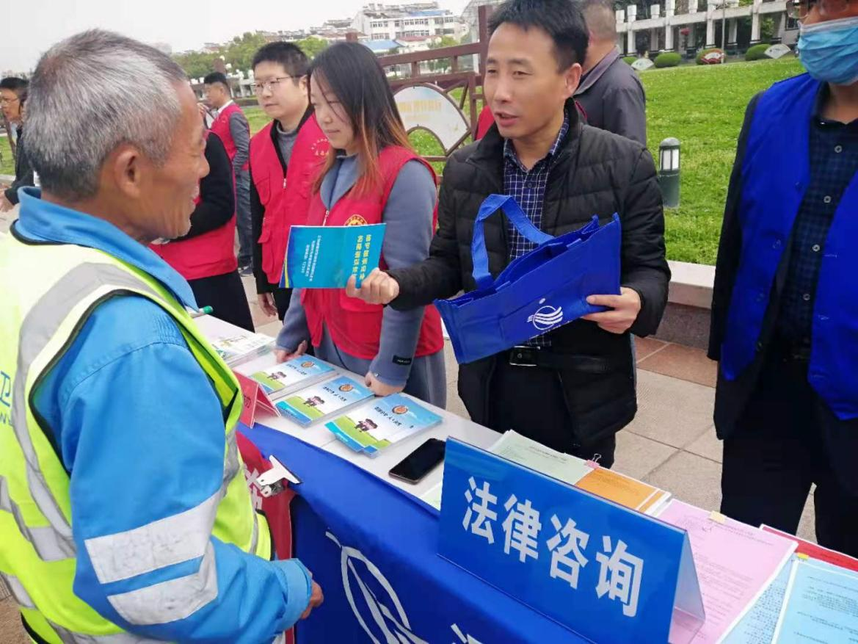**一是注重增强依法行政责任意识。**修订完善依法行政和依法决策措施办法，建立完善重大执法决定法制审核制度。以依法维护群众利益诉求为出发点，坚持依法行政，坚持以人为本，化解矛盾纠纷，维护行政机关良好形象。办理行政诉讼、信访诉求60余件，提供法律咨询服务120余次。始终把学习法规、依法行政、筑牢法治理念作为一项基础性任务常抓不懈，滁州市住建局法治政府建设的水平得到显著提升。

**二是积极组织法治宣传活动。**每年制定普法学习计划，明确普法责任清单，明确宣传内容重点。结合职能创新开展以宪法宣传为核心的法治宣传活动，先后16批次集中开展了“12.4”宪法宣传日、3.15消费权益保护日、4.15国家安全日、营商环境条例、诚信守信、节约用水、安全生产、综治“双提升”、扫黑除恶、反奸防谍等法治宣传活动，发放宣传手册6000余份。认真组织宪法宣誓，开展宪法日宪法学习宣传活动，定期组织法律法规知识测试，不断提升机关人员法律政策水平。

**三是创新开展信息化网络化法治宣传。**开设政策法规宣传网站，设立微信公众号，提升法治和政策宣传便捷化水平。编印《滁州市住房城乡建设法律法规和规范性文件汇编》等法规手册，拍摄了《法治住建、平安住建》专项斗争行业整治专题片和房屋交易“友情提醒”微动漫，借助广播电台宣传房屋租赁政策，加大政府门户网站政策法规宣传力度，推进政府信息公开，增强信息化宣传服务水平。

**四是突出加强法治能力培训。**先后组织全市住建系统19批次，共860人次参加省住建厅组织的执法资格和业务技能培训，295人考核领取执法证。先后6批次，共60余人次参加省、市和省住建厅组织的法治政府建设能力培训，全面学习理解和贯彻习近平法治思想。通过法治能力提升促进全市住建系统法治化建设水平。

“七五”普法期间取得的主要成果是，人员法治意识得到增强、普法宣传的形式不断创新、企业依法履行社会责任感明显、法治政府建设水平有效提升。取得的经验是：有上级机关的高度重视和大力推动；有群众积极参与和信任；关键在于各级领导的带头践行。

下一步，我们要深入贯彻习近平法治思想，认真规划“八五”普法工作，围绕住建行业的目标任务，持续加强普法宣传，持续推动法治能力建设，持续加大重大决策法治审核，持续推进政策法规的实效化宣传普及。创新思路，勇于吃苦，不断推进行业法治化制度化建设，促进全省住建系统“八五”普法工作再创新佳绩！